

**GOBIERNO DEL ESTADO DE DURANGO**

**SECRETARIA DE EDUCACIÓN**

**DIRECCIÓN DE EDUCACIÓN BÁSICA “B”**

**DEPARTAMENTO DE EDUCACIÓN PRIMARIA**

**ESCUELA: HERMENEGILDO GALEANA TURNO: MATUTINO**

**CLAVE: 10EPR0379M ZONA ESCOLAR: 38 SECTOR: 05**

**LOCALIDAD: EL SALTO MUNICIPIO: PUEBLO NUEVO**

**CICLO ESCOLAR 2022 – 2023**

***EVALUACIÓN FORMATIVA***

El proceso de evaluación formativa en el grupo de tercer grado sección B, se dio de manera muy satisfactoria, en la cual se inició con una evaluación diagnostica, misma que me sirvió como herramienta para conocer la problemática a la cual me enfrentaría como grupo, dándome como resultado que se presentaba una deficiencia en los siguientes aprendizajes:

**ESPAÑOL:** Los niños presentaron una deficiencia en la lectura y sobre todo en su comprensión, ya que los textos incluidos en el examen no se com0rendian por completo y fallaban al respo0ner las preguntas.

**MATEMÁTICAS:** Los alumnos presentaron dificultad para resolver problemas de operaciones simples, ya que no comprendían cual era la operación que ellos debería utilizar para poder resolverlo.

Con lo anterior se formó un plan el cual se estuvo desarrollando durante el presente ciclo escolar, atendiendo estos principales problemas de aprendizajes se fue dando una evaluación en la cual se hicieron exámenes de manera trimestral, ayudándome también con mi registro de trabajos en clase y en casa (tareas), junto con ello mi registro de lista de asistencia.

Los porcentajes que se le dieron a mis criterios de evaluación fueron los siguientes:

**ASISTENCIA………………………………….10%**

**TRABAJOS Y TAREAS…………………….30%**

**DISCILPINA…………………………………..10%**

**EXAMEN……………………………………….50%**

El proceso de evaluación formativa que lleve me da excelentes resultados al momento de poner una calificación a los alumnos ya que se cuentan con las pruebas y los fundamentos necesarios para sostener el criterio numérico que se le está otorgando al alumno, así en un posible reclamo por parte de los padres de familia se les brinde de manera verídica el porqué de la calificación del alumno en cuestión.

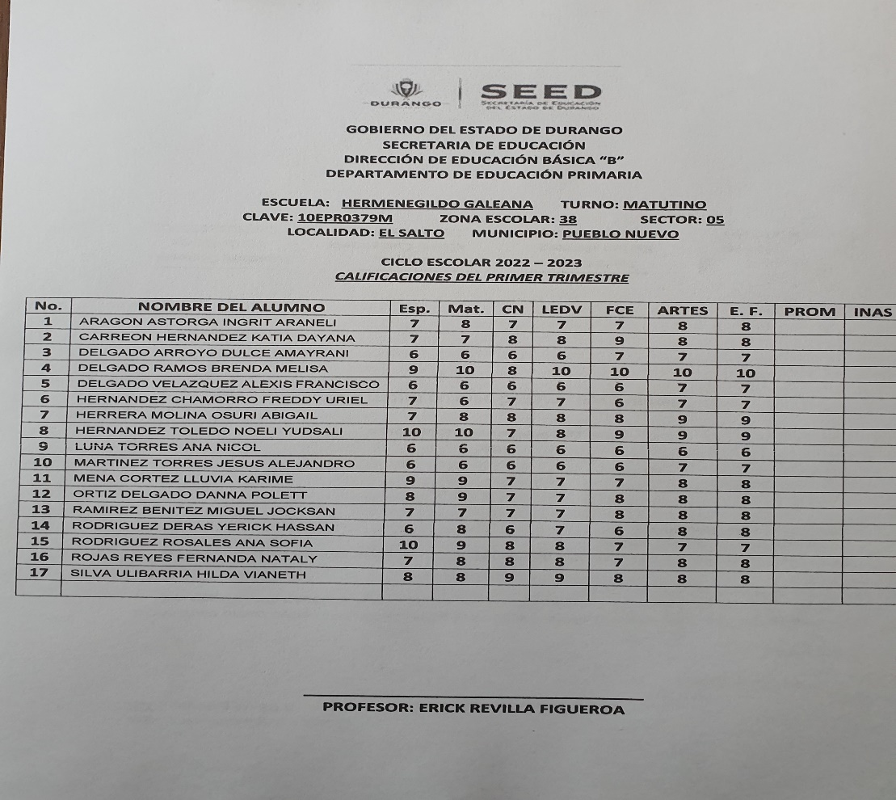EVDENCIAS

